Caso de uso de cadastro de atividades extraescolares

Introdução
Este é um de Caso de Uso cadastro de funcionário, ela precisa existir pra o sistema funcionar, pois todo o processo começar pelo funcionário da instituição.

Visão geral
O Parents Assistance é um software feito em para auxiliar os pais com relação ao seu filho na escola. A finalidade é fazer uma interação maior com os pais e seu filho dentro do ambiente escolar. E importante pra sua evolução disciplina.
O sistema Parents Assistance exige que cada usuário: funcionário, aluno, responsável precisa ser cadastrado tenha seu acesso só com Login. Toda a segurança deste sistema baseia-se no Login.

Caso de uso diagrama
A Figura 1 mostra o diagrama de caso de uso para Cadastro de Atividades Extraescolar
.

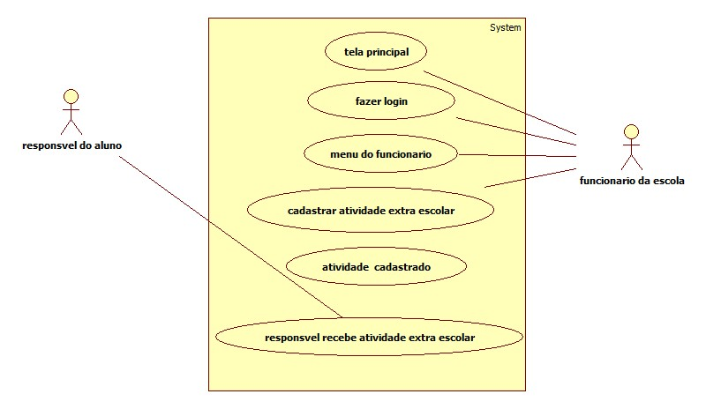
Figure 1. Cadastro de atividade extra escolar Caso de uso Diagrama

Atores

Funcionário
Este ator representa um funcionário com Login válido. O ele já foi cadastrado anteriormente, O Login é dele e ele sabe o Login e senha.

Responsável pelo Aluno
Este ator representa os funcionários da escola que presta serviços aos alunos e pais. Responsável por verificar os alunos dentro do processo escolar.

Casos de uso.

Tela principal
Este caso de uso o usuário só aperta o botão funcionário
.

Login do funcionário
Este caso de uso o usuário faz Login pra ter acesso ao menu do funcionário.

Menu do Funcionário
Este caso de uso o funcionário tem acesso ao sistema, e pode escolher opções cadastrar funcionário.

Cadastro de cadastro atividade extraescolar
Este caso de uso descreve o cadastro completo de uma atividade extraescolar fora da escola.

5.1.5 Responsável pelo aluno
Este caso de uso o sistema mostrar ao responsável pelo aluno a atividade extraescolar com dia hora e atividade que será executada pelo aluno fora da escola.

